Исследование частотной структуры Геодезических акустических мод в токамаке Т-10
В.Н. Зенин, А.В. Мельников, C.А. Грашин, Л.Г. Елисеев, С.Е. Лысенко, Р.Ю. Соломатин, С.В. Перфилов
НИЦ "Курчатовский институт", 123182 Москва, Россия, vitalyzenin@mail.ru
Геодезические акустические моды (ГАМ) являются высокочастотной ветвью зональных потоков. В настоящее время они изучаются как один из возможных механизмов саморегуляции плазменной турбулентности [1]. На токамаке Т-10 с плазмой круглого сечения (B = 1.5—2.5 Тл, R = 1.5 м, a = 0.3 м) ГАМ были исследованы с помощью зондирования пучком тяжёлых ионов [2]. Согласно теоретическим представлениям, частота ГАМ пропорциональна скорости звука, или корню из электронной температуры (в одножидкостном приближении) f ~ √(T_{е}). Однако, в экспериментах, проведенных на Т-10, а также на других установках, было показано, что частота колебаний электрического потенциала и плотности плазмы, вызываемых ГАМ, не следует за изменением локальной температуры по малому радиусу токамака. Напротив, частота ГАМ колебаний потенциала постоянна по малому радиусу [3]. Таким образом, ГАМ на потенциале проявляет свойства глобальной собственной моды плазменных колебаний. В данной работе частоты ГАМ f_{exp} были измерены в широком диапазоне изменения плотности n_{e} = (1.5—6.0)×10¹⁹ м⁻³ и тока плазмы I_{pl} = (140—300) кА. Установлено, что измеренная частота ГАМ возрастает при увеличении средней электронной температуры плазмы. Более того, f_{exp} пропорциональна теоретически ожидаемой f_{exp} (ρ) = k(ρ) f_{th}(T_{e}(ρ)), причем коэффициент пропорциональности k(ρ) уменьшается с ростом ρ. Мы предположили, что вероятной областью возбуждения ГАМ является область, в которой f_{exp}(ρ) = f_{th}(ρ), или k(ρ) = 1. Если учитывать только электронную температуру, то радиус, на котором возбуждается ГАМ, оценивается как ρ = 0.75. При дополнительном учёте влияния ионной температуры этот радиус оценивается как ρ = 0.9.
Установлено, что ГАМ сопровождается сателлитной модой. Частота сателлита несколько выше частоты ГАМ и также следует корневой зависимости: f_{satellite} = f_{GAM} + const. Как показывают данные электрических зондов и тяжелого пучка, внешняя радиальная граница существования сателлита уже, чем для основной моды.
Работа выполнена за счет Российского научного фонда, проект 14-02-00193.
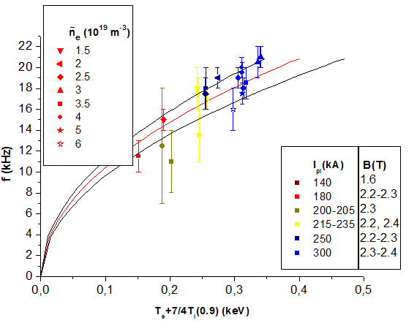

Рис. 1. Экспериментально измеренная частота ГАМ совпадает с теоретически ожидаемой для электронной и ионной температуры, взятой на радиусе ρ = 0.9.

Литература
- Fujisawa A. et al., Nucl. Fusion, 2007, v. 47, p. S718.
- Melnikov A.V. et al., Problems of Atomic Science and Techn., серия Plasma Physics, 2013, №1(83), с. 30-32.
- Мельников А.В. и др., Письма в ЖЭТФ, 2014, т. 100, с. 633-638.

